|  |  |
| --- | --- |
| UBND HUYỆN TÂN HỒNG  **TRƯỜNG TRUNG HỌC CƠ SỞ**  **TÂN HỘ CƠ**  Đề chính thức  *( gồm 03 trang )* | **KIỂM TRA GIỮA KÌ II**  **NĂM HỌC 2024-2025**  **Môn: Công nghệ, Lớp: 9**  Thời gian làm bài: 45 phút  *(Không kể thời gian phát đề)*  *.* |

**NỘI DUNG ĐỀ TRẮC NGHIỆM KẾT HỢP TỰ LUẬN 901**

**I. TRẮC NGHIỆM: (4 điểm)**

*Hãy khoanh tròn vào 01 (một) đáp án đúng nhất, mỗi đáp án đúng 0,25 điểm*

**Câu 1:** Thiết bị đóng cắt mạch điện bao gồm:

A. Cầu dao, ổ cắm điện, aptomat, công tắc

B. Cầu dao, phích cắm điện, ổ cắm điện

C. Phích cắm điện, ổ cắm điện, công tắc

D. Công tắc, cầu dao, aptomat

**Câu 2.** Cầu dao còn được kết hợp với ..................... để thực hiện chức năng bảo vệ sự cố ngắn mạch?

**Câu 3:** Công tơ điện một pha được sử dụng để

A. Đo điện năng tiêu thụ của các đồ dùng điện

B. Đo cường độ dòng điện một chiều

C. Đo điện áp xoay chiều

D. Đo cường độ dòng điện xoay chiều

**Câu 4.** Đúng ghi **Đ** sai ghi **S** vào ô trống

Thang đo của đồng hồ vạn năng dùng để Cho biết giá trị giới hạn tối đa mà phép đo có thể thực hiện được

**Câu 5.** Nối mỗi phép cột  A với kết quả đúng ở cột B

Quan sát hình sau và cho biết vị trí các bộ phận công tơ điện của công tơ điện

|  |  |
| --- | --- |
| **CỘT A** | **CỘT B** |
| **1** | 1. Màn hình hiển thị |
| **2** | 1. Các cực nối điện |
| **3** | 1. Vỏ công tơ điện |

**Câu 6:** Quan sát hình sau và cho biết đây là dụng cụ đo điện nào?

A. Ampe kìm

B. Vôn kế

C. Đồng hồ vạn năng

D. Công tơ điện

**Câu 7:** Mạng điện trong nhà là:

A. Mạng điện thể hiện cách phân phối điện, kết nối và bố trí các thiết bị điện

B. Mạng điện thể hiện cách sắp xếp đồ dùng điện trong nhà

C. Mạng điện thể hiện cách kết nối và bố trí các thiết bị điện

D. Mạng điện thể hiện cách phân phối điện

**Câu 8:** Quy trình thiết kế sơ đồ nguyên lí gồm ........ bước:

**Câu 9.** Đúng ghi **Đ** sai ghi **S** vào ô trống

Sơ đồ nguyên lí thường được dùng giải thích nguyên lí hoạt động của mạch điện

**Câu 10:** Mạng điện trong nhà **không** bao gồm thành phần nào sau đây?

A. Mạch bảng điện

B. Mạch đèn cầu thang

C. Mạch điện điều khiển hai đèn sáng luân phiên

D. Mạch điện điều khiển đèn pin

**Câu 11:** Dựa và chức năng điều khiển mạch điện, công tắc bao gồm:

|  |  |
| --- | --- |
| A. Công tắc 1 cực, công tắc 2 cực | B. Công tắc 2 cực, công tắc 3 cực |
| C. Công tắc 3 cực, công tắc 4 cực | D. Công tắc 4 cực, công tắc 5 cực |

**Câu 12.** Đúng ghi **Đ** sai ghi **S** vào ô trống

Bút thử điện được sử dụng để kiểm tra điện thế xoay chiều tại một điểm trên mạng điện trong nhà

**Câu 13:** Quan sát hình sau và cho biết đây là loại ổ cắm điện nào?

|  |  |
| --- | --- |
| A. Ô cắm điện âm tường 3 chấu | B. Ổ cắm điện âm tường 2 chấu |
| C. Ổ cắm điện nổi 2 chấu kết hợp 3 chấu | D. Ổ cắm điện nổi 3 chấu |

**Câu 14:** Để lắp đặt các thiết bị điện như: CB, công tắc, ổ cắm điện, người ta dùng vật liệu ..................

**Câu 15.** Nối mỗi phép cột  A với kết quả đúng ở cột B

Các bước để tính toán chi phí lắp đặt cho mạng điện trong nhà

|  |  |
| --- | --- |
| **CỘT A** | **CỘT B** |
| **Bước 1** | 1. Lập bảng tính toán chi phí. |
| **Bước 2** | 1. Đánh giá kết quả, thực hiện nhiệm vụ học tập |
| **Bước 3** | 1. Nghiên cứu sơ đồ lắp đặt mạng điện |
| **Bước 4** | 1. Lập bảng kê số lượng thiết bị, vật liệu |

**Câu 16:** Chiều dài dây dẫn điện, nẹp hoặc ống nhựa được tính toán theo chiều dài tuyến dây trong sơ đồ lắp đặt và cộng thêm bao nhiêu phần trăm tổng chiều dài tính toán cho cho phí tiêu hao khi lắp đặt?

|  |  |  |  |
| --- | --- | --- | --- |
| A. 20% | B. 30% | C. 40% | D. 50% |

**II. TỰ LUẬN: (6,0 điểm)**

**Câu 1**. **(1,0 điểm)**

Quan sát hình dưới đây, cho biết đây là thiết bị gì? Hãy mô tả thông số kĩ thuật chính của thiết bị đó.

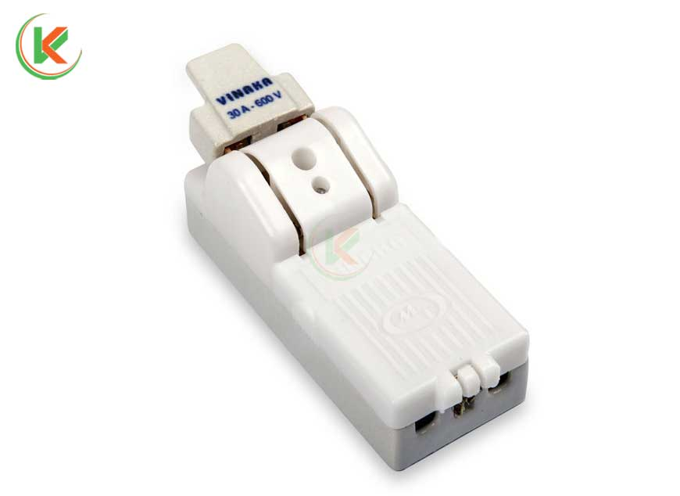

**Câu 2**. **(1,0 điểm).**

Chức năng chính của đồng hồ vạn năng là gì?

**Câu 3**. **(1,0 điểm)**

 Nêu công dụng của cầu chì trong mạng điện gia đình?

**Câu 4**. **(1,0 điểm).**

Điền kí hiệu và tên gọi của các kí hiệu vào bảng sau?

|  |  |  |
| --- | --- | --- |
| *Tên gọi* | *Kí hiệu* | *Viết tắt* |
| Aptomat 2 cực |  |  |
| Dây pha/dây trung bình |  |  |
| Bảng điện |  |  |

**Câu 5**. **(1,0 điểm).**

Kể tên một số dụng cụ đo và kiểm tra mà em biết?

**Câu 6**. **(1,0 điểm).**

Nếu một ổ cắm điện có giá 50.000 VNĐ và một cầu chì có giá 30.000 VNĐ, hãy tính tổng chi phí cho 10 ổ cắm và 5 cầu chì?

**----HẾT-----**

**Họ và tên học sinh ...........................................................lớp..................................**

|  |  |
| --- | --- |
| UBND HUYỆN TÂN HỒNG  **TRƯỜNG TRUNG HỌC CƠ SỞ**  **TÂN HỘ CƠ** | **HƯỚNG DẪN CHẤM KIỂM TRA GIỮA KÌ II**  **NĂM HỌC 2024-2025**  **Môn: Công nghệ, Lớp 9** |

**HƯỚNG DẪN CHẤM MÃ ĐỀ 901**

(*Hướng dẫn chấm gồm có 02 trang)*

**I. TRẮC NGHIỆM: 4,0 điểm**

**(Mỗi đáp án đúng được 0,25 điểm)**

|  |  |  |  |  |  |  |  |  |
| --- | --- | --- | --- | --- | --- | --- | --- | --- |
| **Câu** | **1** | **2** | **3** | **4** | **5** | **6** | **7** | **8** |
| **Đáp án** | D | Cầu chì | A | Đ | 1c,2a,3b | A | A | 3 |
| **Câu** | **9** | **10** | **11** | **12** | **13** | **14** | **15** | **16** |
| **Đáp án** | Đ | D | B | Đ | C | Bảng điện nhựa | 1c,2d, 3a,4b | A |

**II. TỰ LUẬN: 6,0 điểm**

|  |  |  |
| --- | --- | --- |
| **Câu** | **Nội dung yêu cầu** | **Điểm** |
| **Câu 1**  **(2,0 điểm)** | * Thiết bị trong hình là cầu dao.  *\* Thông số kĩ thuật:*  - Điện áp định mức: 600 V.  - Cường độ dòng điện định mức: 30 A. | 0,5 đ  0,5 đ |
| **Câu 2**  **(1,0 điểm)** | Chức năng chính của đồng hồ vạn năng là đo lường các đại lượng điện khác nhau như:  - Điện áp (V): Đo điện áp trong mạch.  - Dòng điện (A): Đo dòng điện chạy qua mạch.  - Điện trở (Ω): Đo điện trở của các linh kiện trong mạch.  - Một số đồng hồ vạn năng còn có thể đo tần số, capacitance, và nhiệt độ. | 0,25 đ  0,25 đ  0,25 đ  0,25 đ |
| **Câu 3**  **(1,0 điểm)** | -Bảo vệ mạch điện: Ngăn ngừa quá tải và ngắn mạch bằng cách tự động ngắt nguồn điện khi dòng điện vượt quá mức cho phép.  -Bảo vệ thiết bị: Giúp bảo vệ các thiết bị điện trong gia đình khỏi hư hỏng do dòng điện bất thường.  -An toàn cho người sử dụng: Giảm nguy cơ cháy nổ và điện giật, đảm bảo an toàn cho người sử dụng. | 0,5 đ  0,25 đ  0,25 đ |
| **Câu 4**  **(1,0 điểm)** |  | 1,0 đ |
| **Câu 5**  **(1,0 điểm)** | - Thước cuộn  - Thước cập  - Panme  - VOM  - Ampe kìm  - Bút điện tử | 1,0 đ |
| **Câu 6**  **(1,0 điểm)** | Giá 1 ổ cắm = 50.000 VNĐ  Giá 1 cầu chì = 30.000 VNĐ  Số lượng ổ cắm = 10  Số lượng cầu chì = 5  Tính chi phí:  Chi phí cho ổ cắm: Chi phí ổ cắm = 10×50.000 = 500.000VNĐ  Chi phí cho cầu chì = 5 × 30.000 = 150.000 VNĐ  Tổng chi phí = 500.000 + 150.000 = 650.000VNĐ | 1,0 đ |

**HẾT**

|  |  |
| --- | --- |
| **DUYỆT ĐỀ KIỂM TRA GIỮA KÌ II**  **CHỦ TỊCH** | **NGƯỜI RA ĐỀ** |
|  | *(Kí, ghi họ và tên)* |